MÅNEDSBREV AVDELING: Bjørnene
Evaluering av forrige måned, april:  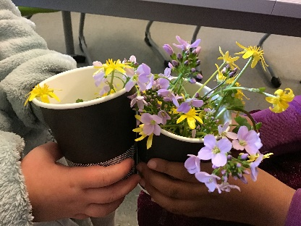 | Mars og april ble to helt spesielle måneder for oss alle. Barnehagen ble stengt, men etter hvert ble den åpnet for barn med foreldre i samfunnskritiske jobber. For de barna som har vært i barnehagen i denne perioden har vi hatt fokus på å skape gode og trygge rammer i en hverdag der de opplever at alt er annerledes, både hjemme og i barnehagen. Vi har gått bort fra de månedsplanene vi hadde laget og har i stedet fylt dagene med ulike aktiviteter tilpasset de barna som til enhver tid har vært i barnehagen.
Planer for mai og juni  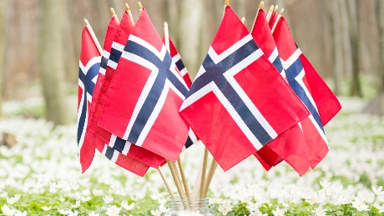  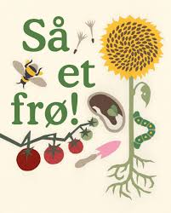  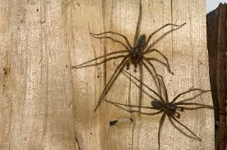 | Nå har det blitt mai måned og de fleste barna er kommet tilbake til barnehagen. Det var veldig kjekt å treffe de gode barna deres igjen og oppstarten har gått fint for alle sammen. Vi ser at barna koser seg og er glade over igjen å få være sammen med vennene sine.  Det er mye som er annerledes i barnehagen nå og sånn ser det ut til å bli i lang tid fremover. Vi er delt opp i mindre grupper, (kohorter) og vi har fokus på hygiene og smitteforebygging. Dette for å hindre at eventuell smitte skal spre seg over hele barnehagen. Vi gjør alle vårt beste for å drive i henhold til smittevern veilederen og dette er en utfordrende tid.  Vi har delt Bjørne-avdelingen inn i tre kohorter. Det betyr at det er faste barn og voksne som hører til i de ulike kohortene. Ifølge smittevernveilederen kan to og to kohorter samarbeide i kortere perioder av dagen, for å få ting til å fungere i forhold til de personalressursene vi har tilgjengelig. Det vil si at for å få dette til å gå opp må den ene kohorten vår samarbeide med den ene kohorten på Tigrene. På grunn av ytterligere tilpasninger til smitteveilederen, åpningstid, barn av foreldre i samfunnskritiske yrker og at flere barn kommer tilbake til barnehagen, vil vi denne uken endre på sammensetningen i kohortene. Vi vil legge ut en oversikt over de nye kohortene for uke 19 på nettsiden i løpet av mandag 4/5.  Sånn som situasjonen er nå, så må vi forholde oss til at det skjer endringer fra uke til uke og noen ganger fra dag til dag. Månedsplanen bærer preg av det og vil i stor grad være en generell oversikt over hvilke tema vi skal jobbe med i perioden frem mot sommeren. Planen/kalenderen vil derfor være mest detaljert de første dagene/ukene og så vil vi oppdatere den underveis, etter hvert som vi ser hva som er mulig å gjennomføre.  I begynnelsen av måneden er det 17 mai som er tema for samlingene og aktivitetene vi jobber med. Vi skal synge 17 mai sanger og barna skal lære hvorfor vi feirer 17 mai. Vi skal snakke med barna om hva et 17 mai tog er. «Er 17mai tog det det samme som et vanlig tog?» Vi skal lage 17 mai pynt og på turdagen, torsdag 14 mai, skal vi pynte oss med kroner og flagg og lage vår egen lille feiring med vårt eget lille 17 mai tog. Da skal vi leke tradisjonelle 17 mai leker, så som potetløp og sekkeløp. Dette gleder vi oss til!  Etter 17 mai og frem til sommerferien skal vi ha fokus på det som skjer i naturen rundt oss. Vi skal plante frø og se hvordan frøet spirer og gror. Vi skal snakke om hva frøet trenger for å vokse og vi skal eksperimentere og se hva som skjer dersom frøet ikke får det som det trenger for å vokse. Hva skjer dersom frøet ikke får vann, lys eller jord? Barna skal få plante sine egne frø og være med å ta vare på disse.  Vi skal være mye ute og når vi er på tur skal vi være naturforskere. Vi skal gå på jakt etter små kryp og insekter som bor i naturen. Vi skal se på dem i forstørrelsesglass og telle hvor mange bein, øyne og vinger de har. Se på hvilken farge de er og kanskje vi til og med kan finne ut hva de spiser?  Vi skal ha fine samlinger der vi synger leser, leker og dramatiserer innholdet i dikt, bøker og sanger. Samlingene kan vi ha både i barnehagen, eller når vi er ute på tur.  Vi ønsker at barna skal bli glad i naturen og lære å ha omsorg for alt som lever og gror.  Vi planlegger å gå på lang tur to dager i uken. Da tar vi med oss matpakkene og spiser ute. Turdagene kan variere for de ulike kohortene, men vi satser på at det blir tirsdager og torsdager de neste to ukene.  Jf. Rammeplan for barnehage, nærmiljø og samfunn.  Rammeplan for barnehager, kommunikasjon, språk og tekst  Rammeplan for barnehager, - miljø og teknologi  I mai og juni er det fire barn på Bjørnene som har bursdag. Dette skal vi feire med bursdagssamling og bursdagskrone!  Gratulerer til:  Vincent som fyller 5 år, 7 mai  Bawi som fyller 5 år, 15 mai  Ezra som fyller 4 år, 1 juni  Celine som fyller 4 år, 4 juni
Månedens tegn: | Farge Vår
Månedens sang/regle/bok/eventyr: | Bøker:  17 mai litteratur/17 mai samling.  Lille larven Aldrimett, Eric Carle  Flugefesten, Alice Lima de Faria  Vennebøker  Dikt /regle:  Frøet, Inger Hagerup  Marihønen, regle  Se jeg kan hoppe  Sanger:  Blomster små  Tenk at nå er dagen her  Alle fugler  Ja vi elsker dette landet  Lille Petter edderkopp  Haren ut i gresset satt og sov  Tusenbein gikk ut i sølevær og ble våt på alle sine tær.  Super, duper dag
Praktiske opplysninger: | Husk å ta med flagg, til turdagen torsdag 14 mai.  Husk - det er bare barn som er helt friske som skal leveres i barnehagen!  Til slutt vil vi si en stor takk til dere foreldre som håndtere denne situasjonen på en fantastisk måte. Dere leverer og henter barna deres i henhold til nye regler, bærer bytteklær frem og tilbake hver dag og lager fantastisk fine og sunne matpakker til barna. Dette er til god hjelp for oss, og gjør hverdagen vår mye bedre!  Hilsen alle oss i personalet på Bjørnene

Auglend barnehagene

